Министерство образования и молодежной политики Свердловской области



ГАПОУ СО «Екатеринбургский колледж транспортного строительства»

Отчёт по программе «**Сетевые взаимодействия - работа с API**»

Выполнил: Шурков Д.А

Группа: ПР-31

Преподаватель: Мирошниченко Г.В

2023

**Задание:**

Вариант 8: Приложение «Поиск рецептов» Spoonacular API ( https://spoonacular.com )

**Входные данные:**

**login** – логин пользователя (String)

**password** – пароль пользователя (String)

**bludo –** Ингредиент для поиска блюд через api (String)

**Входные данные:**

**info1 –** название блюда (String)

**info2 –** id блюда (String)

**photo –** ссылка нафото блюда (String)

**recyclerView –** список сохраненной информации

**Листинг программы:**

**MainActivity:**

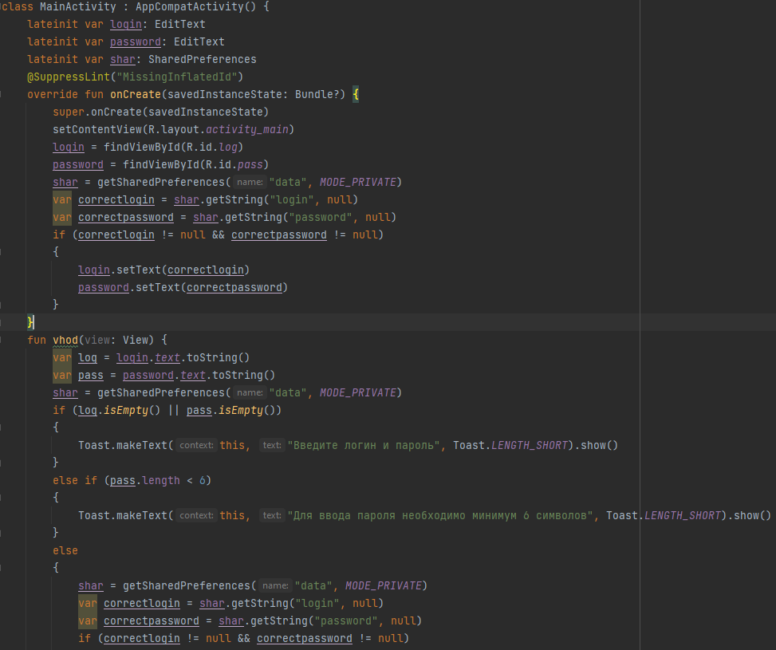

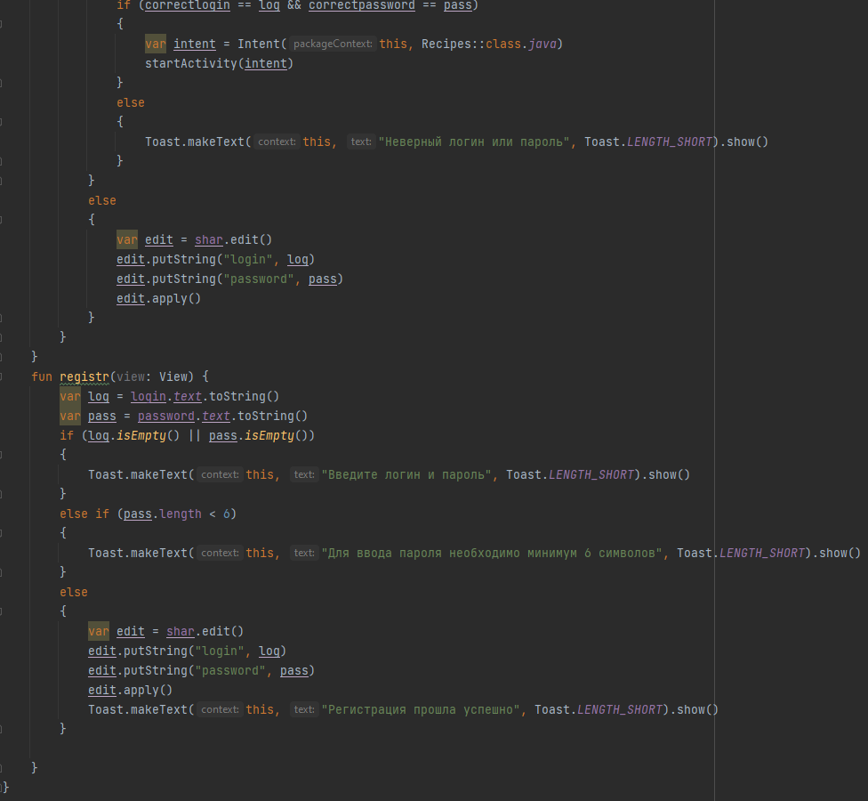

**activity_main**

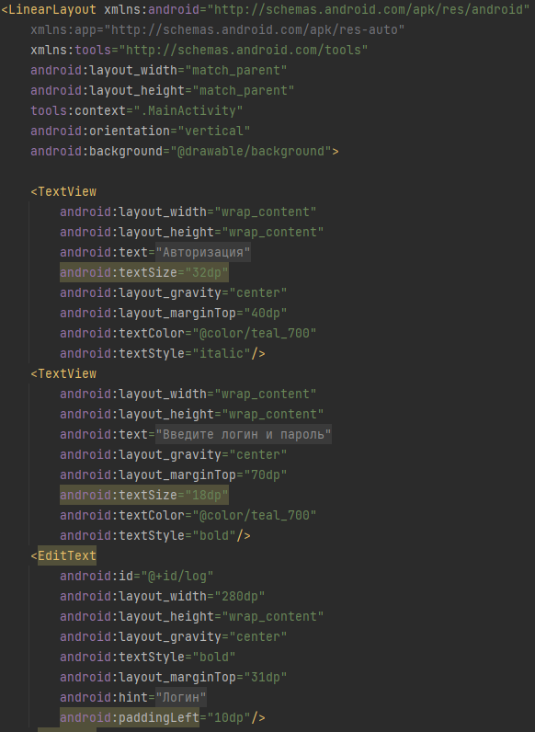

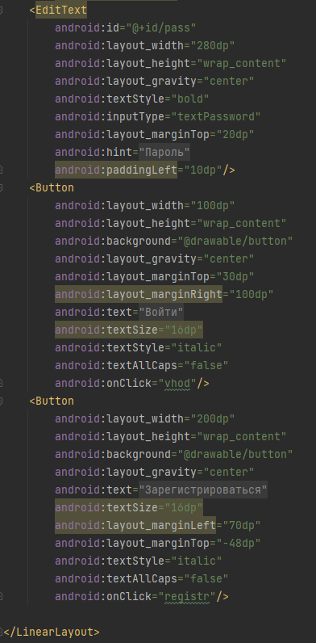

**activity_main (land)**

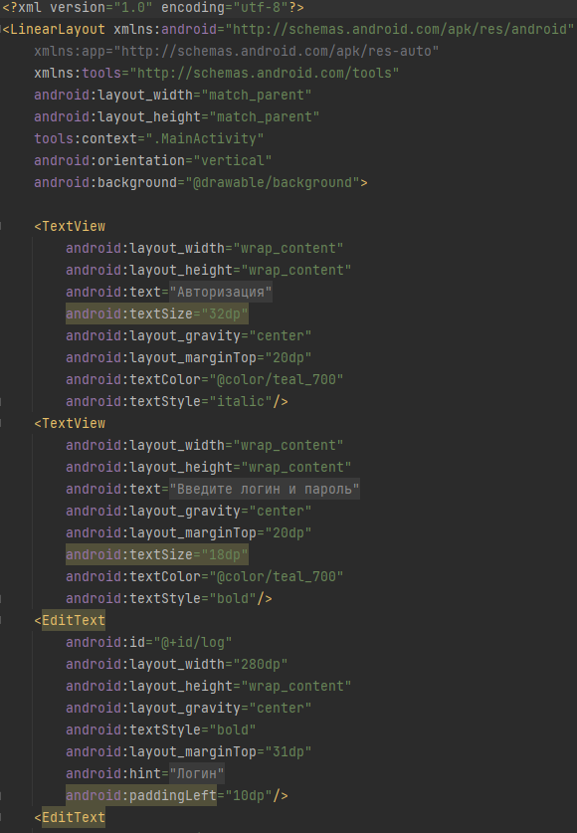

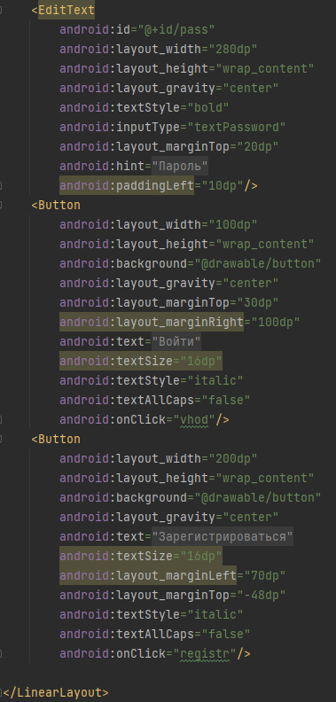

**Recipes**

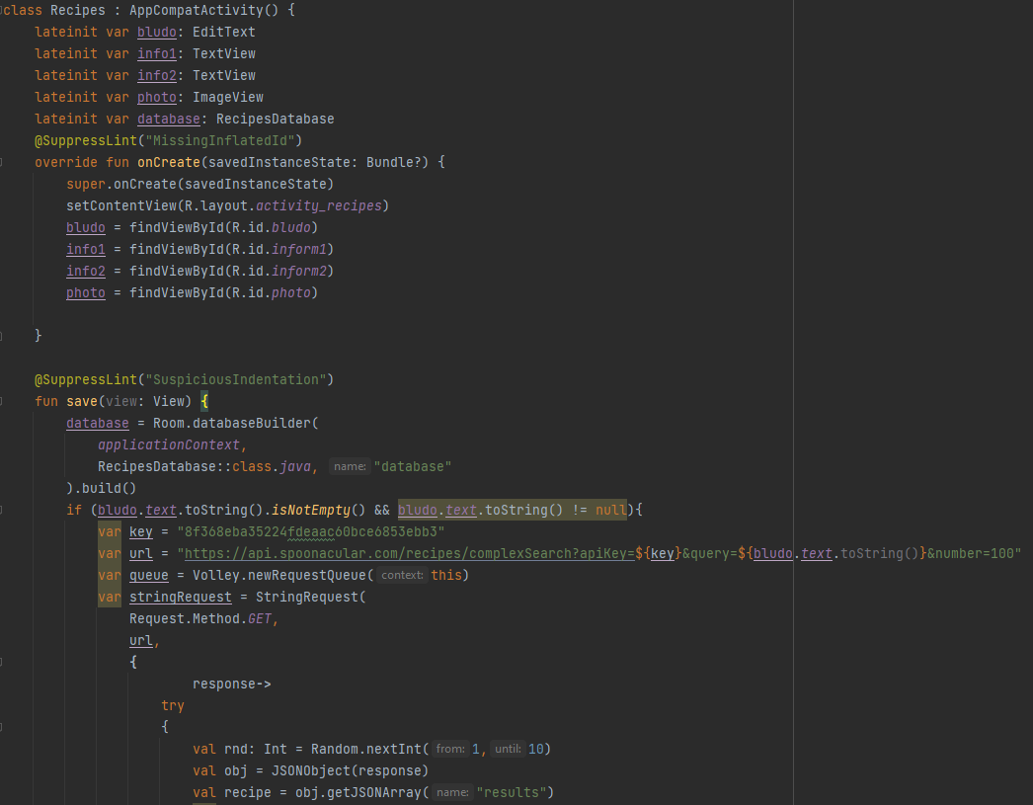

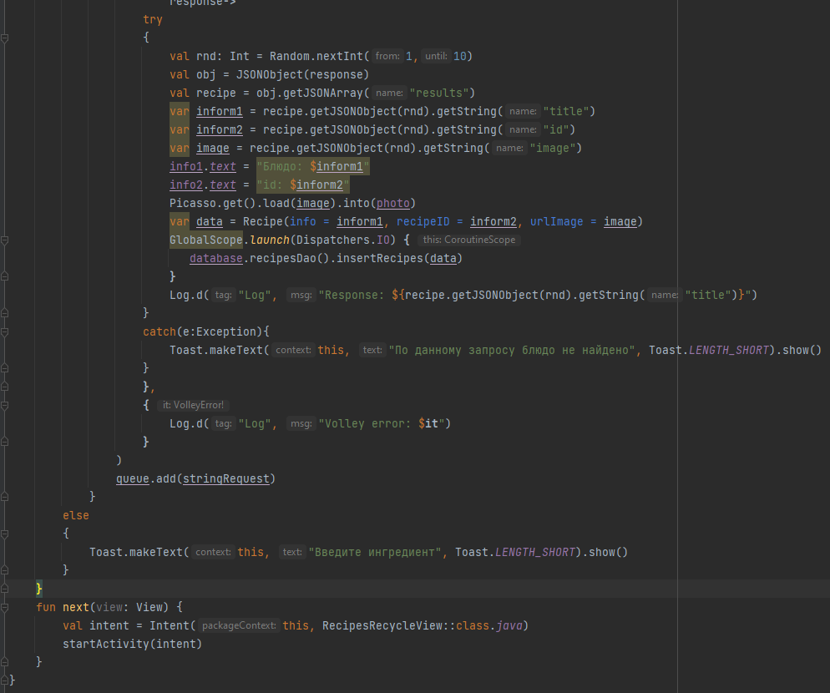

**activity_recipes**

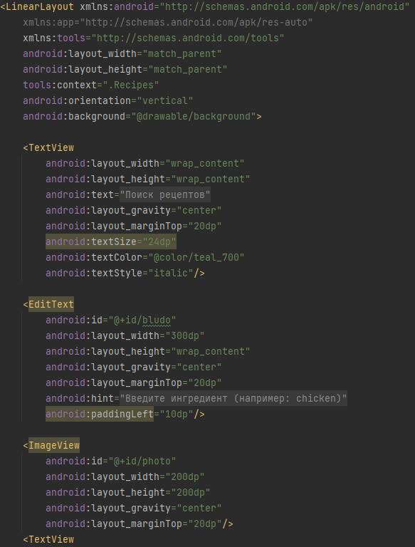

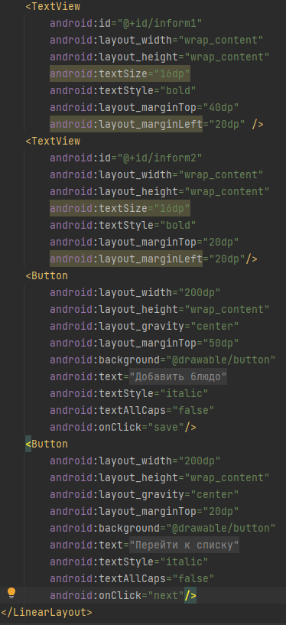

**activity_recipes (land)**

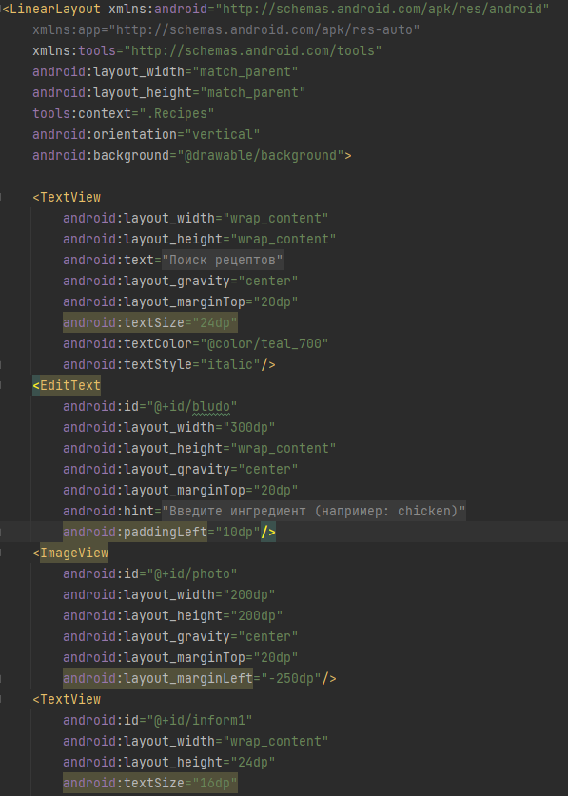

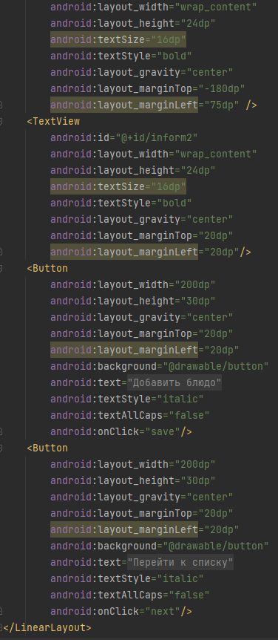

**RecipesRecycleView**

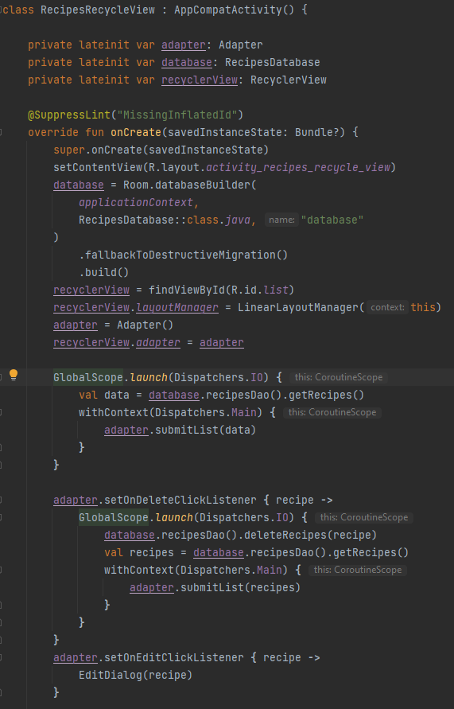

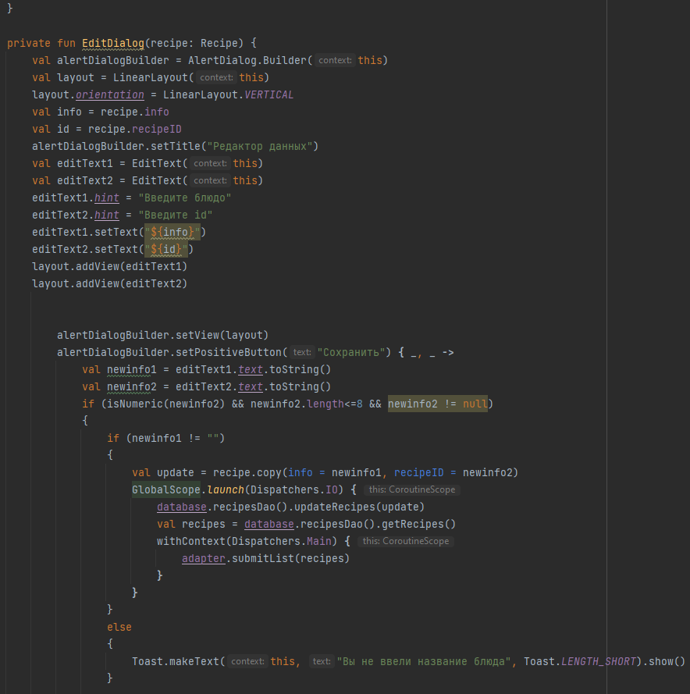

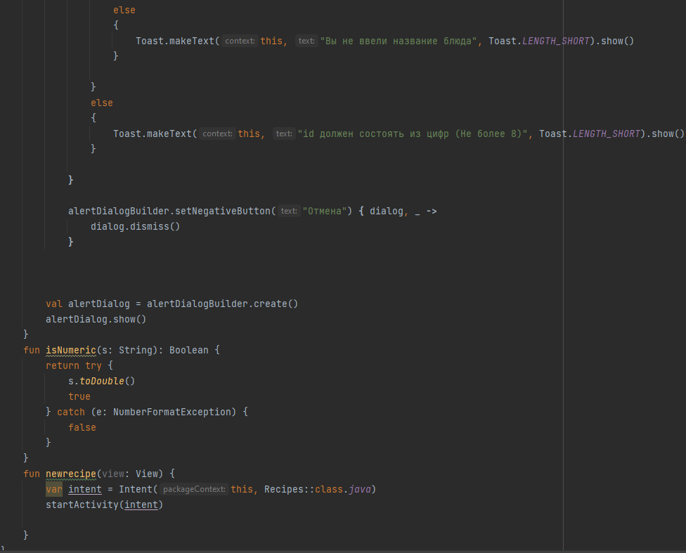

**activity_recipes_recycle_view**

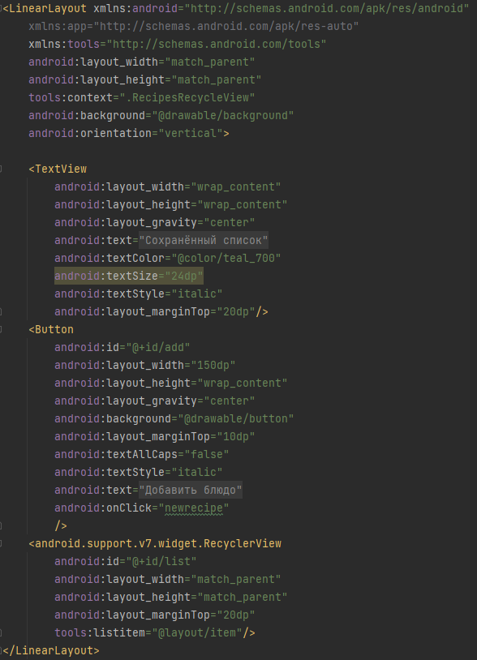

**activity_recipes_recycle_view (land)**

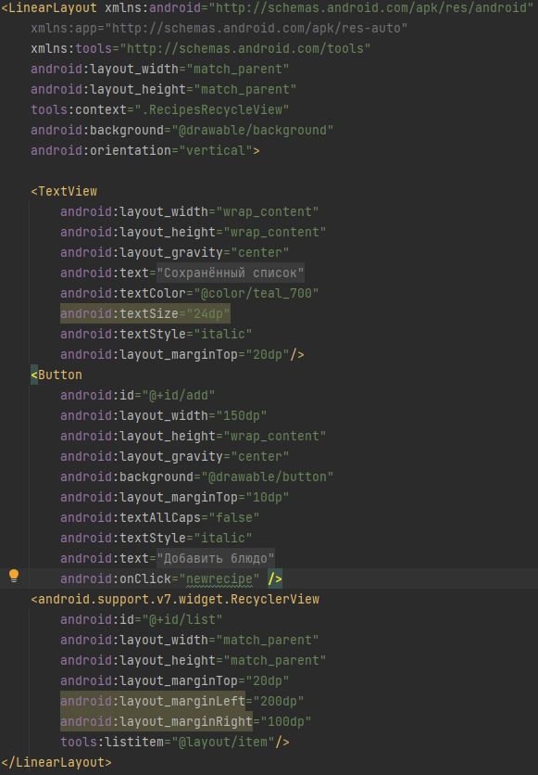

**item**

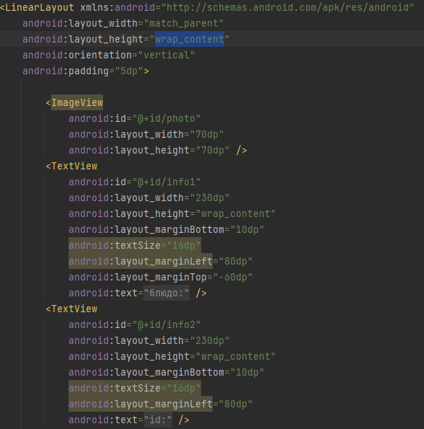

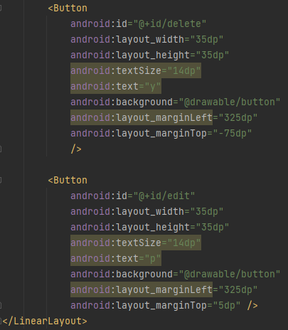

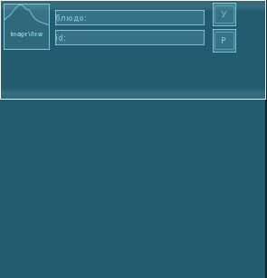

**strings**

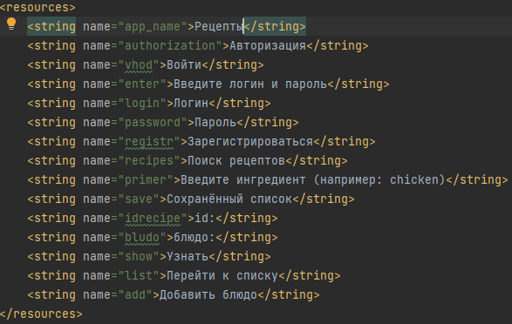

**Скрин-шоты экранов**

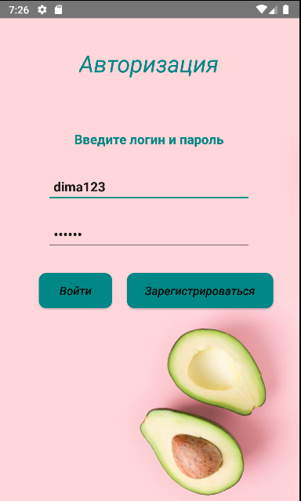

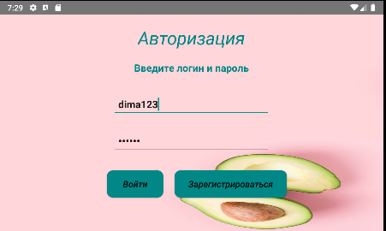

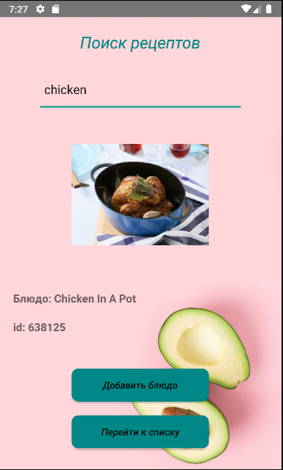

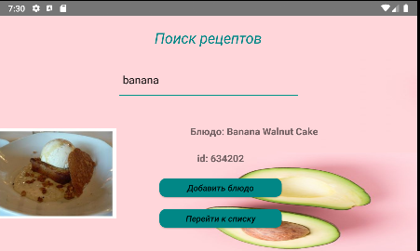

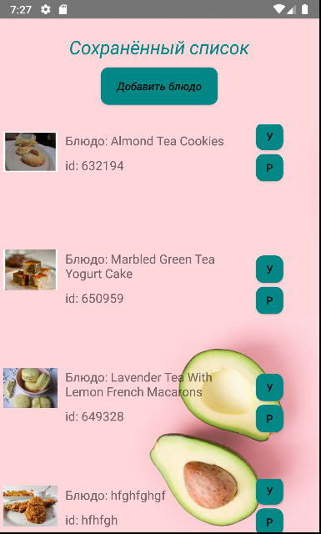

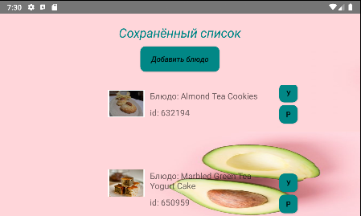

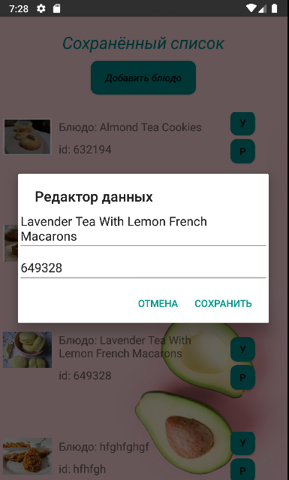

**Блок-схемы**

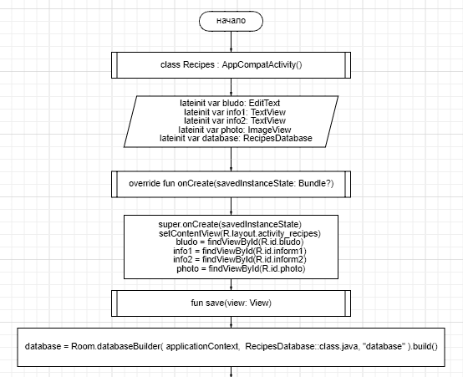

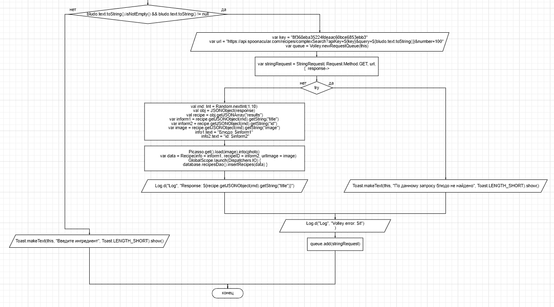

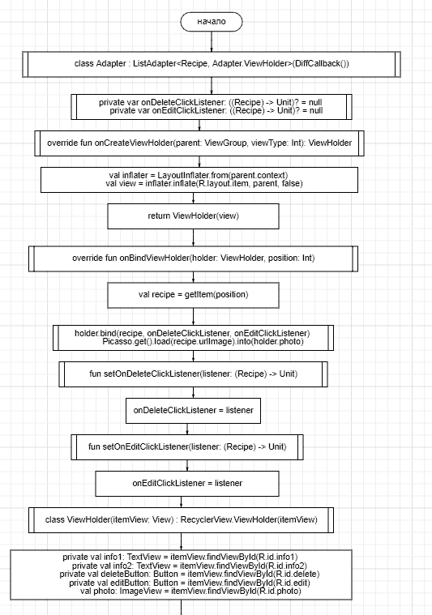

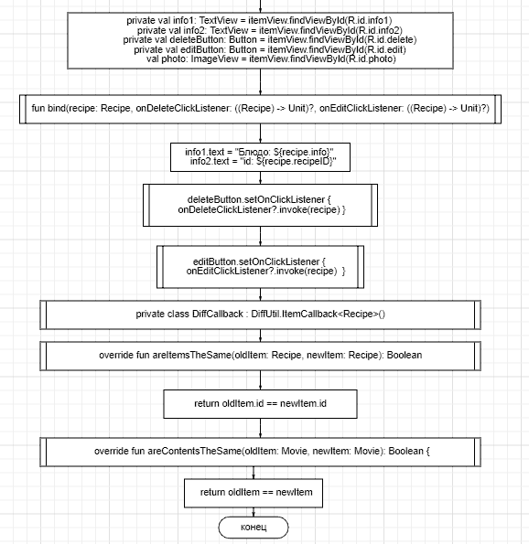

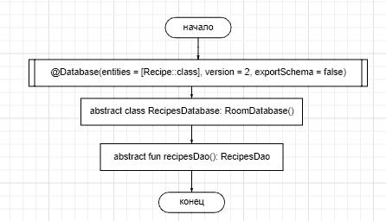

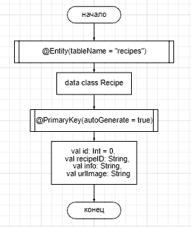

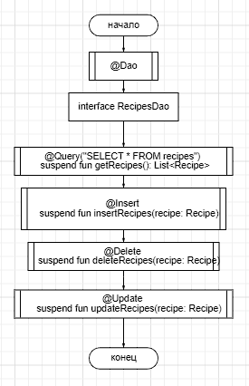

**Тестовые ситуации:**

**А)** Проверка на пустоту при вводе логина и пароля

**Б)** Проверка на количество символов в пароле

**В)** Проверка на правильный ввод логина и пароля

**Г)** Проверка на ввод ингредиента (если не найдено блюд, выводится ошибка)

**Д)** Проверка на пустоту при вводе названия блюда в редактирование

**Е)** Проверка корректный ввод id блюда в редактирование (состоит из цифр, количество символов не более 8, поле не пустое)

**Вывод:** При выполнении данной практической работы я научился работать с API и вспомнил как работать с форматом данных JSON и базой ROOM на языке Kotlin.